คณะพยาบาลศาสตร์ มหาวิทยาลัยเกษตรศาสตร์
KASETSART UNIVERSITY FACULTY OF NURSING
━━━━━━━━━━━━━━━━━━━━━━━━━━━━━━━━━━━━━━━━━━
คู่มือการใช้งานระบบบริหารจัดการ
ห้องปฏิบัติการทักษะและสถานการณ์จำลองทางการพยาบาล
NURSING SKILLS & SIMULATION LAB SYSTEM (NSS-LAB)
USER MANUAL FOR STUDENTS AND FACULTY INSTRUCTORS
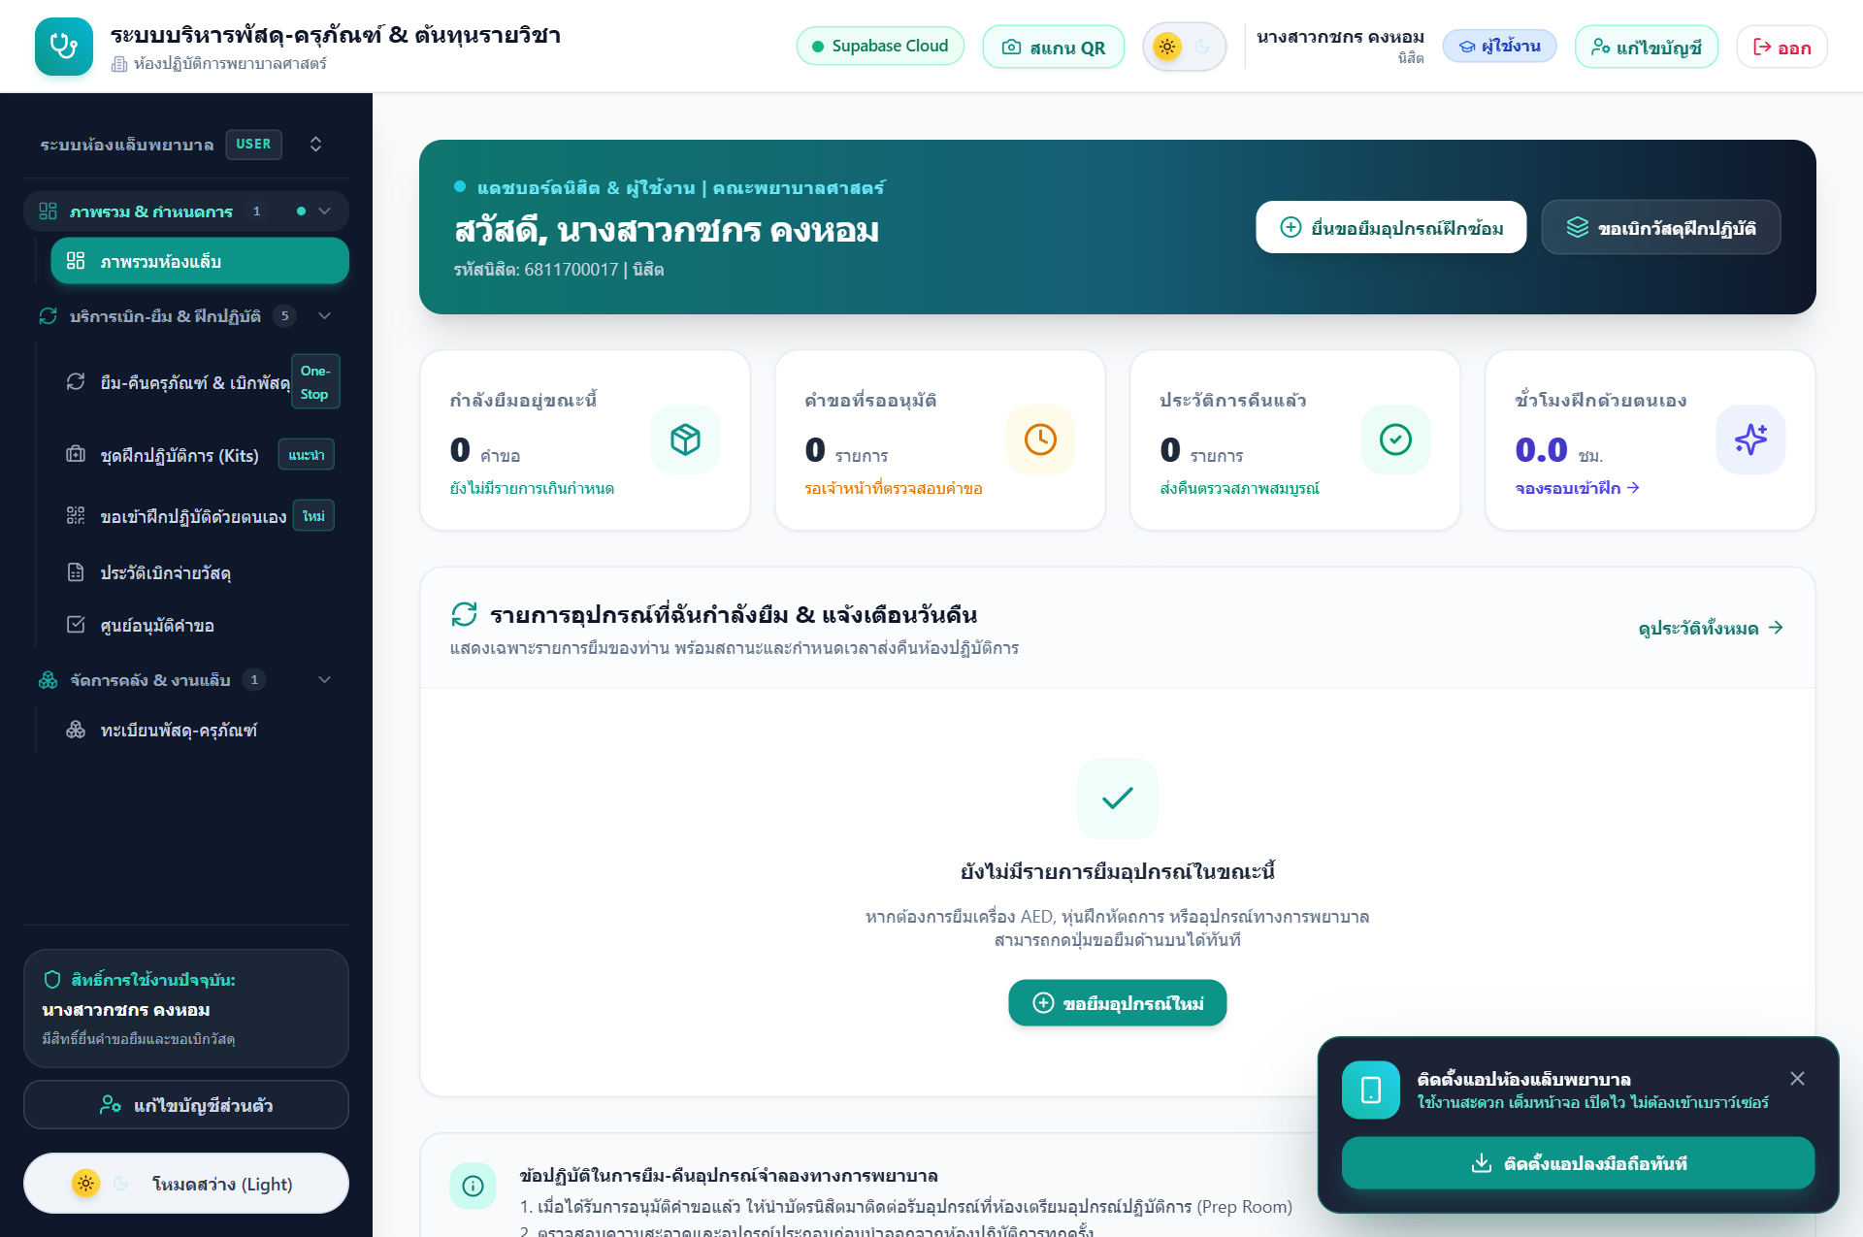
ภาพที่: หน้าจอหลักระบบบริหารจัดการห้องปฏิบัติการทางการพยาบาล (User Dashboard)
กลุ่มเป้าหมาย: นิสิตพยาบาลศาสตร์ และ อาจารย์ผู้สอนประจำรายวิชา
เวอร์ชันเอกสาร: 2.0 (อัปเดตระบบฐานข้อมูล ERP และชุดฝึกมาตรฐาน 2569)
ระบบรองรับ: เว็บบราวเซอร์บนคอมพิวเตอร์, แท็บเล็ต และสมาร์ตโฟน

📑 สารบัญเอกสาร (Table of Contents)
บทที่ 1: บทนำและโครงสร้างระบบ (Introduction & System Overview) | 1
1.1 วัตถุประสงค์และฟังก์ชันหลักของระบบ | 1
1.2 สิทธิ์การใช้งานของผู้ใช้แต่ละกลุ่ม (User Roles & Permissions) | 2
1.3 แผนผังการทำงานและการเชื่อมโยงข้อมูล (System Flow) | 2
บทที่ 2: การเข้าสู่ระบบและการจัดการบัญชีผู้ใช้งาน (Authentication) | 3
2.1 ขั้นตอนการเข้าสู่ระบบ (Login) | 3
2.2 การจัดการโปรไฟล์และการเปลี่ยนรหัสผ่าน (Profile & Password) | 3
2.3 การรีเซ็ตรหัสผ่านกรณีลืมรหัสผ่าน (Forgot Password OTP) | 4
บทที่ 3: หน้าหลักและแดชบอร์ดนิสิต (Student Dashboard) | 5
3.1 การอ่านค่าบัตรสรุปสถานะ (KPI Status Cards) | 5
3.2 แถบสีแจ้งเตือนกำหนดวันส่งคืนอัจฉริยะ (Smart Return Deadlines) | 6
3.3 ประวัติและสถิติชั่วโมงการฝึกปฏิบัติการอิสระ | 6
บทที่ 4: การยื่นคำขอรวม: ยืมครุภัณฑ์ & เบิกวัสดุสิ้นเปลือง (Unified Request) | 7
4.1 รูปแบบ One-Stop Unified Request Modal | 7
4.2 ขั้นตอนการยื่นคำขอแบบ Step-by-Step | 8
4.3 ระบบตรวจสอบสต็อกจริงแบบ Real-time และการคำนวณต้นทุนวัสดุ | 9
บทที่ 5: การขอใช้ชุดฝึกปฏิบัติการมาตรฐาน (Standard Practice Kits) | 10
5.1 ประโยชน์ของชุดฝึกสำเร็จรูป (Kits Library) | 10
5.2 การเลือกชุดฝึกและการส่งคำขอในคลิกเดียว (One-Click Request) | 11
บทที่ 6: การจองห้องแล็บและรอบฝึกปฏิบัติด้วยตนเอง (Self-Practice Booking) | 12
6.1 ตารางเวลาและปฏิทินรอบฝึกปฏิบัติการ (Timetable) | 12
6.2 ขั้นตอนการลงทะเบียนจองรอบเวลาและระบุสมาชิกกลุ่ม | 13
6.3 การใช้งานบัตรเข้าห้องและ QR Code Check-in หน้าห้องแล็บ | 14
บทที่ 7: การสแกน QR Code ประจำครุภัณฑ์ (Asset QR Code Scanning) | 15
7.1 การสแกนด้วยสมาร์ตโฟนประจำตัวเครื่อง | 15
7.2 การเข้าถึงสเปกเครื่อง คู่มือ PDF และคลิปวิดีโอสาธิต | 16
7.3 การแจ้งชำรุด/ขัดข้อง หรือขอยืมด่วนจากหน้าเครื่อง | 16
บทที่ 8: ขั้นตอนการรับมอบและการส่งคืนอุปกรณ์ (Pick-up & Return Workflow) | 17
8.1 การติดต่อรับของที่ห้องปฏิบัติการ | 17
8.2 การตรวจสอบสภาพและการส่งคืนสมบูรณ์ | 18
บทที่ 9: คู่มือพิเศษสำหรับอาจารย์ผู้สอน (Faculty & Teacher Features) | 19
9.1 ศูนย์พิจารณาอนุมัติคำขอของนิสิต (/approvals) | 19
9.2 การจัดการรายวิชาและเลือกผู้ประสานงานรายวิชา (/courses) | 20
9.3 การติดตามต้นทุนวัสดุเฉลี่ยต่อหัวนิสิตในรายวิชา | 21
บทที่ 10: กฎระเบียบ ข้อควรระวัง และคำถามที่พบบ่อย (Lab Policies & FAQ) | 22
10.1 กฎระเบียบและข้อห้ามในการใช้งานหุ่นทางการพยาบาล | 22
10.2 การแก้ไขปัญหาทางเทคนิคและคำถามที่พบบ่อย | 23

บทที่ 1: บทนำและโครงสร้างระบบ (Introduction & Overview)
ความเป็นมาและเป้าหมาย: ระบบบริหารจัดการห้องปฏิบัติการทักษะและสถานการณ์จำลองทางการพยาบาล (Nursing Skills & Simulation Lab Management System) ได้รับการออกแบบและพัฒนาขึ้นเพื่อยกระดับการจัดการเรียนการสอนภาคปฏิบัติของคณะพยาบาลศาสตร์ โดยเปลี่ยนผ่านจากการบันทึกด้วยเอกสารกระดาษ (Paper-based) มาสู่ระบบดิจิทัลแบบครบวงจร (Fully Integrated Digital Lab System) ที่เชื่อมโยงข้อมูลครุภัณฑ์การแพทย์ วัสดุเวชภัณฑ์ ตารางเวลาการฝึกหัตถการ และการวิเคราะห์ต้นทุนการศึกษาจริงเข้าด้วยกันอย่างไร้รอยต่อ
1.1 ฟังก์ชันหลักสำหรับผู้ใช้งาน (Core Features)
- ระบบยืม-คืนและเบิกจ่ายแบบ One-Stop: นิสิตสามารถทำรายการขอยืมครุภัณฑ์/หุ่นจำลอง และขอเบิกวัสดุสิ้นเปลืองพร้อมกันได้ในคำขอเดียว
- คลังชุดฝึกมาตรฐาน (Kits Library): รวบรวมเซ็ตอุปกรณ์ตามมาตรฐานวิชาชีพพยาบาล เช่น ชุดทำแผล, สวนปัสสาวะ, ทำคลอด, เจาะเลือด พร้อมขอใช้งานได้ทันที
- ระบบจองห้องแล็บและรอบฝึกด้วยตนเอง (Self-Practice Booking): ตรวจสอบตารางห้องว่าง จองรอบฝึกนอกเวลา พร้อมระบบเช็คอินด้วย QR Code
- ระบบสแกน QR Code ประจำครุภัณฑ์ (Asset Mobile QR): สแกนดูคู่มือการใช้งาน สเปกเครื่อง และคลิปวิดีโอสาธิตจากสมาร์ตโฟนได้โดยตรงที่หน้าเครื่อง
- ศูนย์พิจารณาอนุมัติคำขอสำหรับอาจารย์ (Faculty Approvals): อาจารย์สามารถตรวจสอบรายละเอียดหัตถการและอนุมัติคำขอของนิสิตผ่านระบบได้ทุกที่ทุกเวลา
1.2 บทบาทและสิทธิ์การใช้งาน (User Roles & Permissions)
บทบาท (Role) | ผู้ใช้งานเป้าหมาย | ขอบเขตสิทธิ์การใช้งาน
USER (นิสิต) | นิสิตพยาบาลทุกชั้นปี | ยื่นขอยืมครุภัณฑ์, ขอเบิกวัสดุ, ขอชุดฝึก, จองห้องฝึกปฏิบัติการ, สแกน QR Code ตรวจสอบเครื่อง และติดตามสถานะคำขอ
TEACHER (อาจารย์) | อาจารย์ประจำคณะ / อาจารย์พิเศษ | มีสิทธิ์ของนิสิตทั้งหมด + อนุมัติคำขอนิสิต, ขอชุดฝึกเพื่อการสอน, เพิ่มรายวิชา และดูการเบิกจ่ายงบประมาณรายวิชา
APPROVER (หัวหน้าแล็บ) | หัวหน้างานห้องปฏิบัติการ / ประธานหลักสูตร | พิจารณาอนุมัติคำขอยืมครุภัณฑ์มูลค่าสูง การขอเบิกวัสดุปริมาณมาก และการขอใช้ห้องแล็บกรณีพิเศษ
OFFICER (เจ้าหน้าที่แล็บ) | นักวิทยาศาสตร์การแพทย์ / เจ้าหน้าที่ประจำแล็บ | จ่าย-รับคืนอุปกรณ์, ตรวจสอบสภาพ, รับเข้าพัสดุ (Stock In), แบ่งบรรจุสเตอร์ไรด์, และจัดเตรียมชุดฝึก
ADMIN (ผู้ดูแลระบบ) | ผู้ดูแลระบบเทคโนโลยีสารสนเทศ | บริหารจัดการบัญชีผู้ใช้งาน, กำหนดสิทธิ์, สำรองข้อมูล และตั้งค่าพารามิเตอร์ของระบบทั้งระบบ

บทที่ 2: การเข้าสู่ระบบและการจัดการบัญชีผู้ใช้งาน (Authentication)
ความสำคัญของการยืนยันตัวตน: ผู้ใช้งานทุกคนต้องผ่านการยืนยันตัวตนก่อนเข้าใช้งาน เพื่อให้ระบบสามารถบันทึกประวัติความรับผิดชอบต่อทรัพย์สิน และการเชื่อมโยงการเบิกจ่ายวัสดุเข้ากับรหัสนิสิตและอาจารย์ที่ปรึกษาได้อย่างถูกต้องแม่นยำ
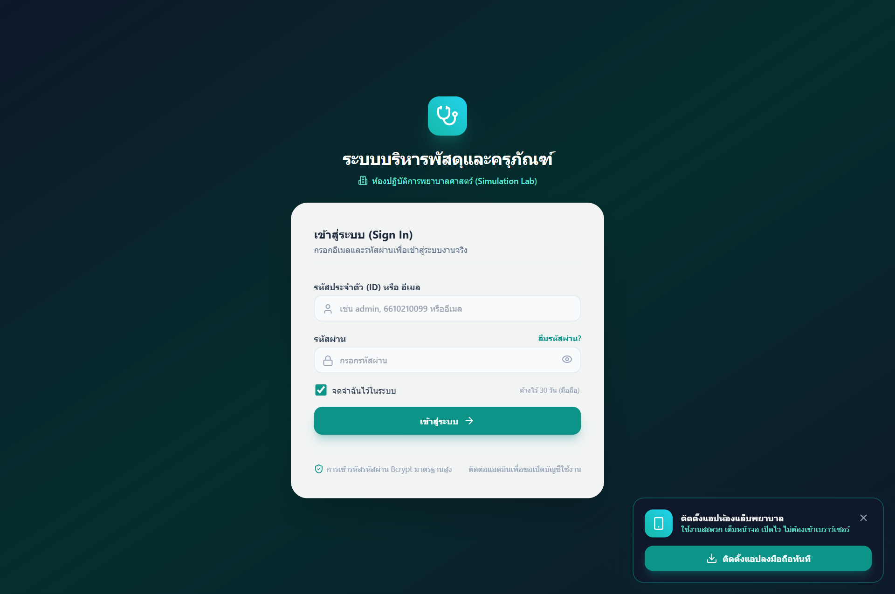
ภาพที่: หน้าต่างเข้าสู่ระบบ (Login Page) พร้อมตัวเลือกลืมรหัสผ่านและนโยบายความปลอดภัย
2.1 ขั้นตอนการเข้าสู่ระบบ (Sign In)
ขั้นตอนที่ 1: เปิดหน้าต่างเข้าสู่ระบบ - เปิดเว็บบราวเซอร์ไปยัง URL ของระบบห้องปฏิบัติการ (แนะนำให้บันทึกเป็น Bookmark บนคอมพิวเตอร์หรือสร้าง Shortcut บนหน้าจอมือถือ)
ขั้นตอนที่ 2: กรอกชื่อผู้ใช้งาน - กรอกอีเมลมหาวิทยาลัย (@ku.th) หรือรหัสนิสิต เช่น 6811700017
ขั้นตอนที่ 3: กรอกรหัสผ่าน - พิมพ์รหัสผ่านส่วนตัว (หากต้องการตรวจสอบความถูกต้อง สามารถคลิกที่ไอคอนรูป 'ดวงตา' เพื่อแสดงรหัสผ่านได้)
ขั้นตอนที่ 4: เลือก 'จดจำการเข้าสู่ระบบ' - ทำเครื่องหมายถูกที่ 'จดจำการเข้าสู่ระบบ' หากใช้งานบนอุปกรณ์ส่วนตัว เพื่อคงสถานะล็อกอินไว้ 30 วัน
ขั้นตอนที่ 5: กดปุ่ม 'เข้าสู่ระบบ' - ระบบจะตรวจสอบความถูกต้อง และนำท่านเข้าสู่หน้าแดชบอร์ดตามบทบาทผู้ใช้โดยอัตโนมัติ
📌 นโยบายความปลอดภัยของเซสชัน (Security Policy)
ระบบมีมาตรการรักษาความปลอดภัยอัตโนมัติ โดยหากไม่มีการใช้งานต่อเนื่องเกิน 2 ชั่วโมง ระบบจะตัดเซสชัน (Auto-Logout) เพื่อป้องกันผู้อื่นเข้าใช้งานบัญชีของท่าน หากใช้งานบนคอมพิวเตอร์สาธารณะประจำห้องแล็บ ให้กดปุ่ม 'ออกจากระบบ' ทุกครั้งเมื่อเสร็จสิ้นภารกิจ

2.2 การจัดการโปรไฟล์และเปลี่ยนรหัสผ่าน (Profile Management)
ผู้ใช้งานสามารถตรวจสอบข้อมูลส่วนตัวและเปลี่ยนรหัสผ่านได้ตลอดเวลาตามขั้นตอนดังนี้:
- เปิดเมนูโปรไฟล์: คลิกที่ชื่อ-นามสกุลของผู้ใช้ บริเวณมุมล่างซ้ายของแถบเมนูข้าง (Sidebar)
- เลือกคำสั่ง: คลิกที่ 'แก้ไขข้อมูลส่วนตัว / เปลี่ยนรหัสผ่าน'
- กรอกข้อมูล: พิมพ์รหัสผ่านปัจจุบัน และกำหนดรหัสผ่านใหม่ (ต้องมีความยาวอย่างน้อย 6 ตัวอักษร)
- บันทึกผล: กดปุ่ม 'บันทึกการเปลี่ยนแปลง' ระบบจะอัปเดตรหัสผ่านใหม่ทันที

บทที่ 3: หน้าหลักและแดชบอร์ดนิสิต (Student Dashboard)
ศูนย์รวมข้อมูลเฉพาะบุคคล: เมื่อนิสิตเข้าสู่ระบบ หน้าแรกจะแสดง **Student Dashboard** ที่ออกแบบมาเพื่อรวบรวมภารกิจสำคัญของนิสิตไว้ในจุดเดียว ช่วยให้ไม่พลาดกำหนดวันส่งคืนอุปกรณ์ และติดตามผลการขออนุมัติได้อย่างสะดวกรวดเร็ว

ภาพที่: หน้าจอแดชบอร์ดนิสิต แสดงการแจ้งเตือนกำหนดคืน, สรุปสถานะคำขอ และตารางนัดหมาย
3.1 การอ่านค่าบัตรสรุปสถานะ (KPI Status Cards)
- 🟡 รอการอนุมัติ (Pending): แสดงจำนวนคำขอที่นิสิตยื่นเรื่องแล้ว และกำลังรออาจารย์ประจำวิชาหรือเจ้าหน้าที่พิจารณาอนุมัติ
- 🔵 กำลังยืมอยู่ (Active / Borrowed): แสดงจำนวนรายการครุภัณฑ์ที่นิสิตรับไปใช้งานแล้ว และยังอยู่ในความรับผิดชอบ
- 🟢 คืนสมบูรณ์แล้ว (Returned Complete): แสดงจำนวนครั้งที่นิสิตนำอุปกรณ์มาส่งคืนเจ้าหน้าที่เรียบร้อยและผ่านการตรวจสภาพสมบูรณ์
- 🟣 สถิติการฝึกปฏิบัติการ (Practice Hours): แสดงจำนวนรอบและชั่วโมงรวมที่นิสิตได้เข้าฝึกฝนทักษะการพยาบาลด้วยตนเองในห้องแล็บ
3.2 แถบสีแจ้งเตือนกำหนดวันส่งคืนอัจฉริยะ (Smart Return Deadline Alert)
ระบบจะคำนวณระยะเวลาก่อนถึงกำหนดส่งคืนแบบ Real-time และแสดงสีแจ้งเตือนเพื่อป้องกันการส่งคืนล่าช้า:
ระดับการเตือน | เงื่อนไขเวลา | ความหมายและข้อปฏิบัติที่แนะนำ
🔵 สีฟ้า (ปกติ) | เหลือเวลา > 3 วัน | อุปกรณ์อยู่ในกำหนดเวลายืมตามปกติ นิสิตสามารถใช้งานได้ตามแผน
🟡 สีเหลือง (ใกล้ครบ) | เหลือเวลา 1 - 3 วัน | ใกล้ถึงกำหนดส่งคืน ให้นิสิตวางแผนทำความสะอาดและจัดเตรียมอุปกรณ์เพื่อนำมาคืน
🟠 สีส้ม (ครบกำหนดวันนี้) | เหลือเวลา 0 วัน | ครบกำหนดส่งคืน 'วันนี้' ต้องนำอุปกรณ์มาส่งมอบให้เจ้าหน้าที่แล็บก่อนเวลา 16:30 น.
🔴 สีแดงกะพริบ (เกินกำหนด) | เลยกำหนดส่งคืน | เลยกำหนดส่งคืนแล้ว! นิสิตต้องนำอุปกรณ์มาติดต่อเจ้าหน้าที่ทันทีเพื่อป้องกันการระงับสิทธิ์

บทที่ 4: การยื่นคำขอรวม: ยืมครุภัณฑ์ & เบิกวัสดุสิ้นเปลือง (Unified Request)
นวัตกรรม One-Stop Service: ระบบ One-Stop Unified Request ช่วยแก้ปัญหาเดิมที่นิสิตต้องยื่นแบบฟอร์มแยกกันระหว่างการยืมหุ่นกับการเบิกอุปกรณ์ โดยรวบรวมการขอยืมเครื่องมือและการขอเบิกเวชภัณฑ์เข้ามาไว้ในหน้าต่างเดียว พร้อมระบบตรวจสอบสต็อกคงเหลือจริงแบบ Real-time
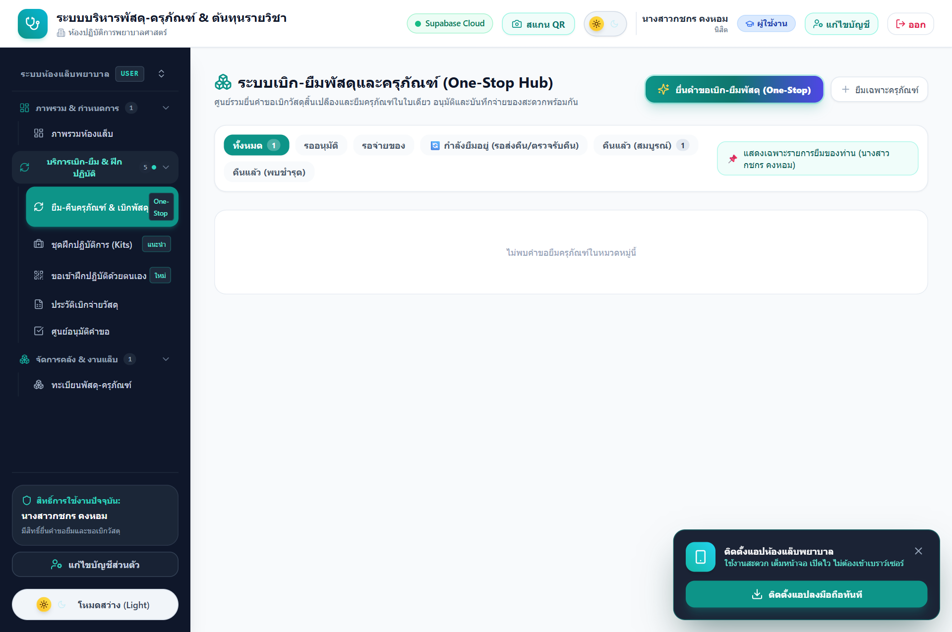
ภาพที่: หน้ารายการคำขอยืม-คืนครุภัณฑ์และประวัติการทำรายการ
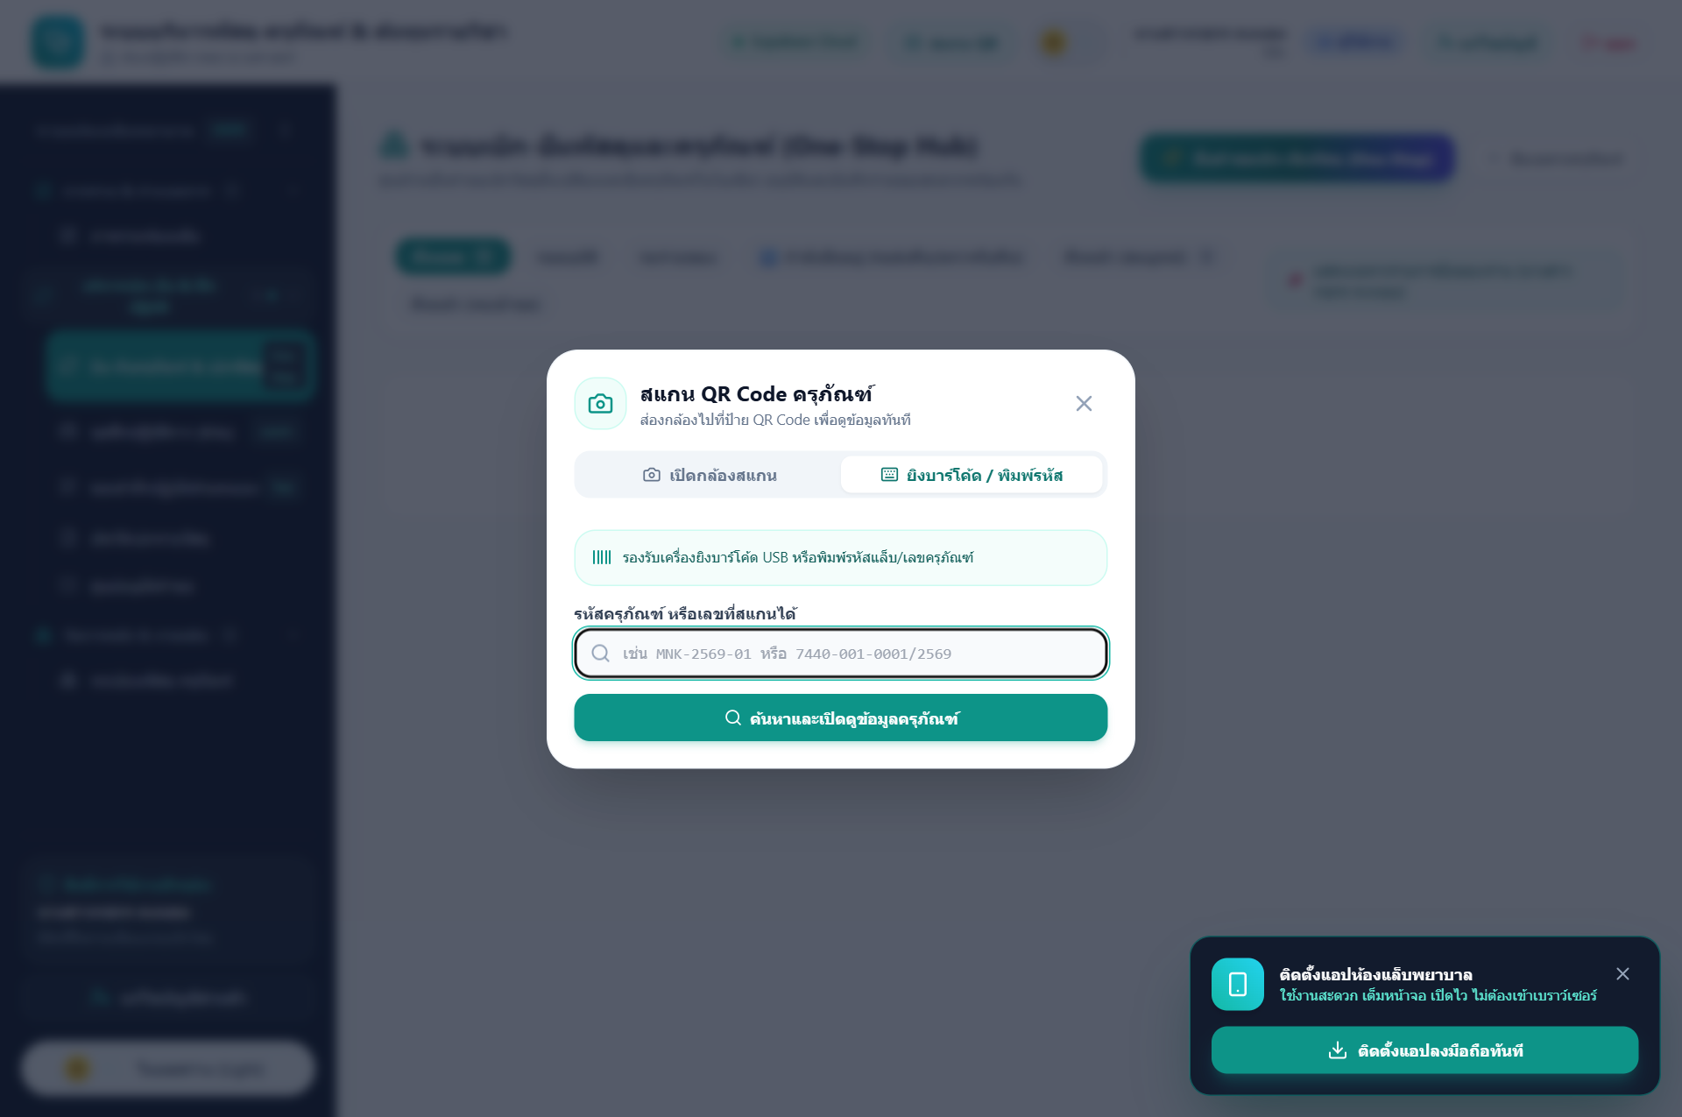
ภาพที่: หน้าต่างแบบฟอร์มคำขอรวม (Unified Request Modal) พร้อมระบบตรวจสอบสต็อกและต้นทุน
4.1 ขั้นตอนการยื่นคำขอแบบละเอียด (Step-by-Step Guide)
ขั้นตอนที่ 1: เปิดแบบฟอร์มคำขอ - คลิกปุ่ม '+ ยื่นขอยืมอุปกรณ์ฝึกซ้อม' บนแดชบอร์ด หรือปุ่ม '+ สร้างคำขอใหม่' ในหน้า `/borrow`
ขั้นตอนที่ 2: ระบุรายวิชาและอาจารย์ผู้รับทราบ - เลือกรายวิชาที่เกี่ยวข้อง และเลือกอาจารย์ประจำวิชาจาก Dropdown (สำหรับนิสิตระบบจะบังคับระบุชื่ออาจารย์เพื่อให้อาจารย์ได้รับคำขอพิจารณา)
ขั้นตอนที่ 3: ระบุวัตถุประสงค์และสถานที่ - กรอกวัตถุประสงค์ เช่น 'ฝึกปฏิบัติการใส่สายสวนปัสสาวะเพื่อเตรียมสอบ OSCE' และระบุสถานที่ เช่น 'ห้อง Lab 2 เตียง 4'
ขั้นตอนที่ 4: กำหนดวันเวลารับและส่งคืน - เลือกวัน-เวลาที่ต้องการเข้ามารับของ และวัน-เวลาที่จะนำมาส่งคืน
ขั้นตอนที่ 5: เลือกรายการครุภัณฑ์/หุ่นฝึก (Equipment) - เลือกชนิดหุ่นหรือเครื่องมือ ระบุจำนวนที่ต้องการ (สามารถกด '+ เพิ่มรายการครุภัณฑ์' เพื่อยืมหลายชิ้นพร้อมกันได้)
ขั้นตอนที่ 6: เลือกรายการวัสดุสิ้นเปลือง (Consumables) - เลือกเวชภัณฑ์ที่ต้องใช้ร่วมกัน เช่น ถุงมือสเตอร์ไรด์, สำลี, ผ้าก๊อซ (ระบบจะคำนวณราคาประเมินต้นทุนรวมให้ทันที)
ขั้นตอนที่ 7: ตรวจสอบความถูกต้องและส่งคำขอ - ตรวจสอบว่าไม่มีข้อความเตือนสต็อกไม่พอ จากนั้นกดปุ่ม 'ยืนยันและส่งคำขอ'
📌 ระบบตรวจสอบสต็อกคงเหลือจริง (Real-time Stock Guard)
ระบบมีระบบป้องกันสต็อกติดลบ (Stock Guard): หากนิสิตระบุจำนวนเกินกว่าที่ห้องแล็บมีอยู่จริง หรืออุปกรณ์ชิ้นนั้นถูกผู้อื่นยืมไปหมดแล้ว ระบบจะแสดงตัวอักษรสีแดงเตือนทันที และจะไม่อนุญาตให้กดยื่นคำขอจนกว่าจะปรับลดจำนวนลงตามสต็อกจริง

บทที่ 5: การขอใช้ชุดฝึกปฏิบัติการมาตรฐาน (Standard Practice Kits)
แนวคิดชุดฝึกมาตรฐาน (Standard Kits): ชุดฝึกปฏิบัติการ (Practice Kits) คือเซ็ตอุปกรณ์มาตรฐานที่เจ้าหน้าที่แล็บจัดเตรียมไว้ล่วงหน้าตามหัตถการทางการพยาบาล ช่วยให้นิสิตและอาจารย์ไม่ต้องเสียเวลาเลือกอุปกรณ์และเวชภัณฑ์ทีละชิ้น ลดข้อผิดพลาดในการหยิบอุปกรณ์ไม่ครบถ้วน
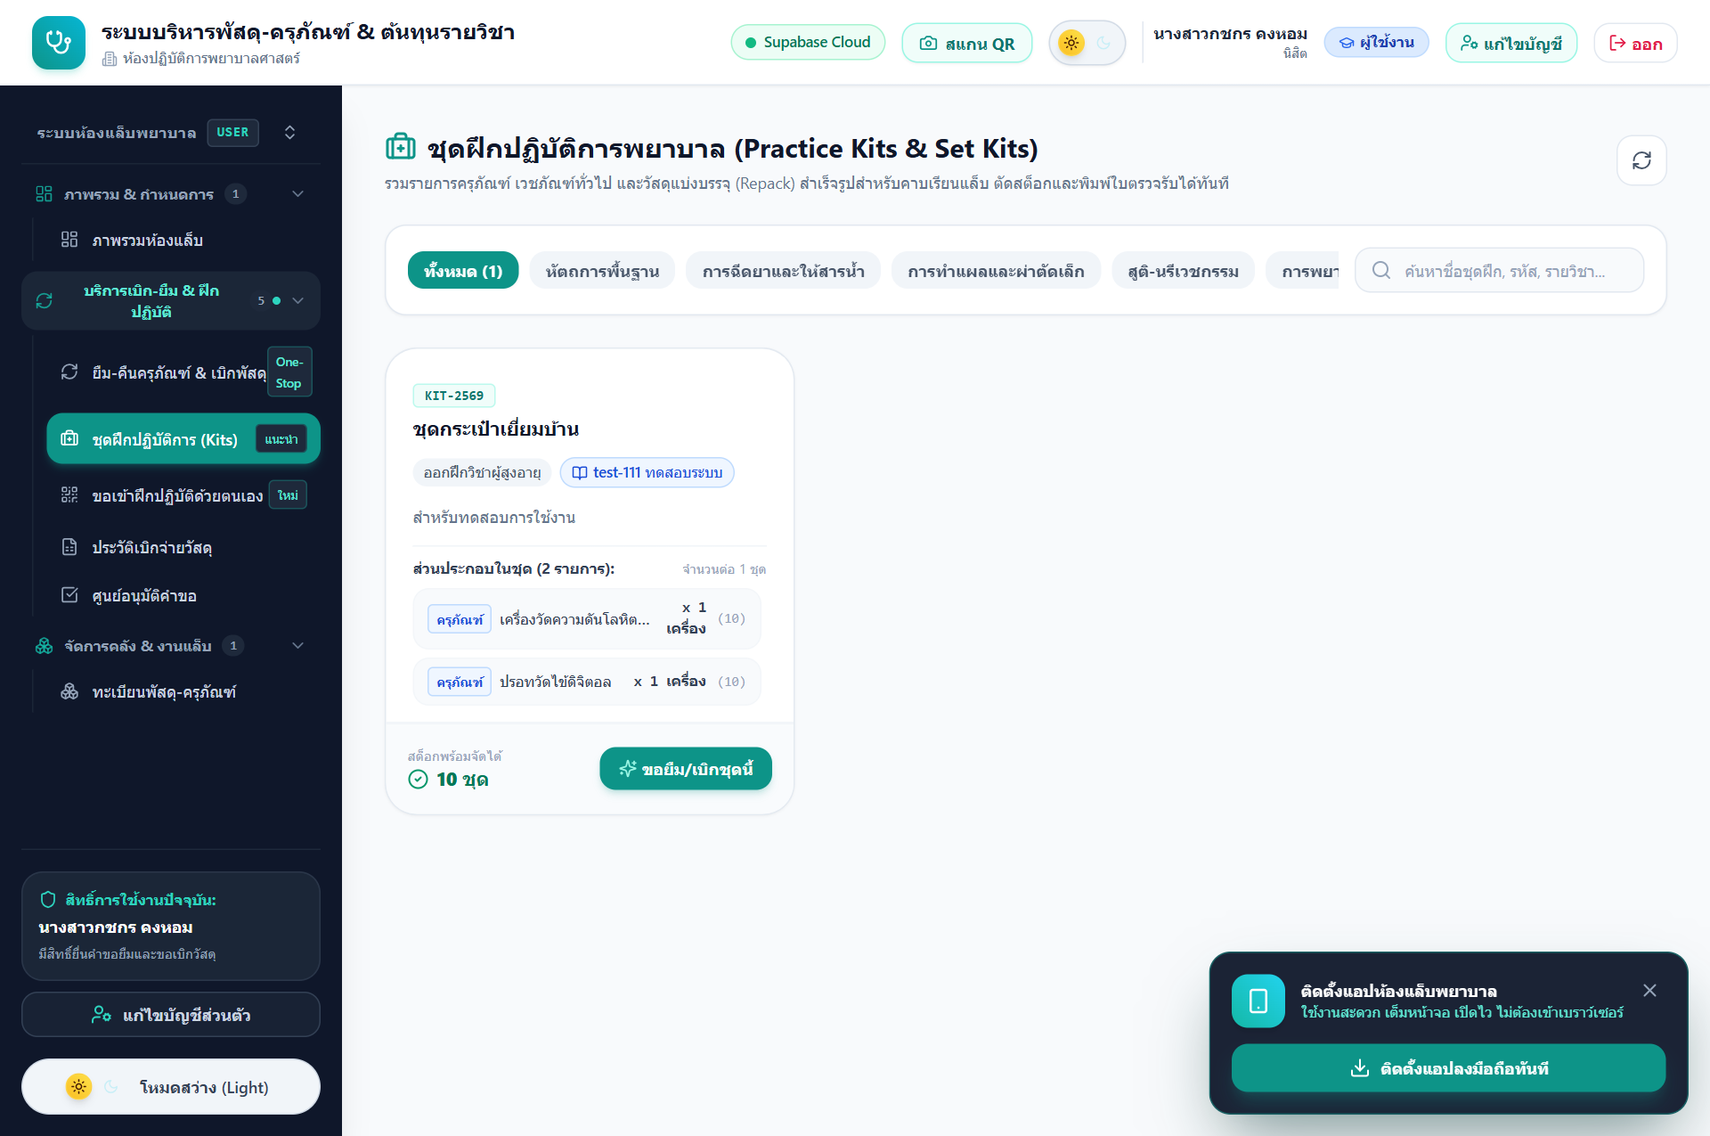
ภาพที่: คลังชุดฝึกปฏิบัติการมาตรฐาน (Kits Library) แสดงชุดทำแผล, สวนปัสสาวะ, ทำคลอด และ CPR
5.1 ตัวอย่างชุดฝึกมาตรฐานยอดนิยมในระบบ
- ชุดฝึกทำแผล (Dressing Set Kit): ประกอบด้วย ชุดทำแผลสเตอร์ไรด์, น้ำยา Normal Saline, เบตาดีน, สำลี, ก๊อซ, Micropore
- ชุดฝึกสวนปัสสาวะ (Foley's Catheterization Kit): ประกอบด้วย หุ่นฝึกสวนปัสสาวะชาย/หญิง, สาย Foley, ถุง Urine Bag, K-Y Jelly, Syringe 10ml, น้ำกลั่น
- ชุดฝึกทำคลอด (Obstetric Delivery Kit): ประกอบด้วย หุ่นกลไกการคลอด, ทารกจำลอง, กรรไกรตัดสายสะดือ, Cord Clamp, ลูกสูบยางแดง
- ชุดฝึกฉีดยาและให้สารน้ำ (Medication & IV Kit): ประกอบด้วย แผ่นฝึกฉีดยาเข้ากล้ามเนื้อ/ใต้ผิวหนัง, IV Catheter, ชุดให้สารน้ำ, แอลกอฮอล์สว็อบ
5.2 ขั้นตอนการขอใช้ชุดฝึกในคลิกเดียว (One-Click Request)
ขั้นตอนที่ 1: เข้าสู่เมนูชุดฝึก - ไปที่เมนู 'ชุดฝึกปฏิบัติการ (Kits)' (`/kits`)
ขั้นตอนที่ 2: เลือกชุดฝึกที่ต้องการ - ค้นหาหรือเลือกชุดฝึกตามหัตถการที่ต้องการฝึกซ้อม
ขั้นตอนที่ 3: ตรวจสอบรายการภายในชุด - คลิกดู 'รายละเอียดชุดฝึก' เพื่อตรวจสอบว่ามีรายการอุปกรณ์และเวชภัณฑ์ชิ้นใดบ้าง
ขั้นตอนที่ 4: กดปุ่ม 'ขอใช้ชุดฝึกนี้' - ระบบจะเปิดแบบฟอร์มคำขอ พร้อมนำรายการอุปกรณ์และเวชภัณฑ์ทั้งหมดในชุดเข้าสู่ฟอร์มให้อัตโนมัติ
ขั้นตอนที่ 5: ระบุวันเวลาและส่งคำขอ - ระบุวันเวลาที่ต้องการใช้งานและชื่ออาจารย์ผู้รับทราบ จากนั้นกดยืนยันคำขอ

บทที่ 6: การจองห้องแล็บและรอบฝึกปฏิบัติด้วยตนเอง (Self-Practice Booking)
การส่งเสริมการเรียนรู้ตลอดเวลา: เพื่อเปิดโอกาสให้นิสิตสามารถเข้ามาทบทวนทักษะทางคลินิกได้อย่างเต็มที่ ระบบจึงมีฟังก์ชันการจองห้องปฏิบัติการ โดยนิสิตสามารถเลือกห้อง เลือกรอบเวลา ระบุหัตถการ และระบุเพื่อนร่วมกลุ่มได้ล่วงหน้า พร้อมระบบ Check-in อัตโนมัติ
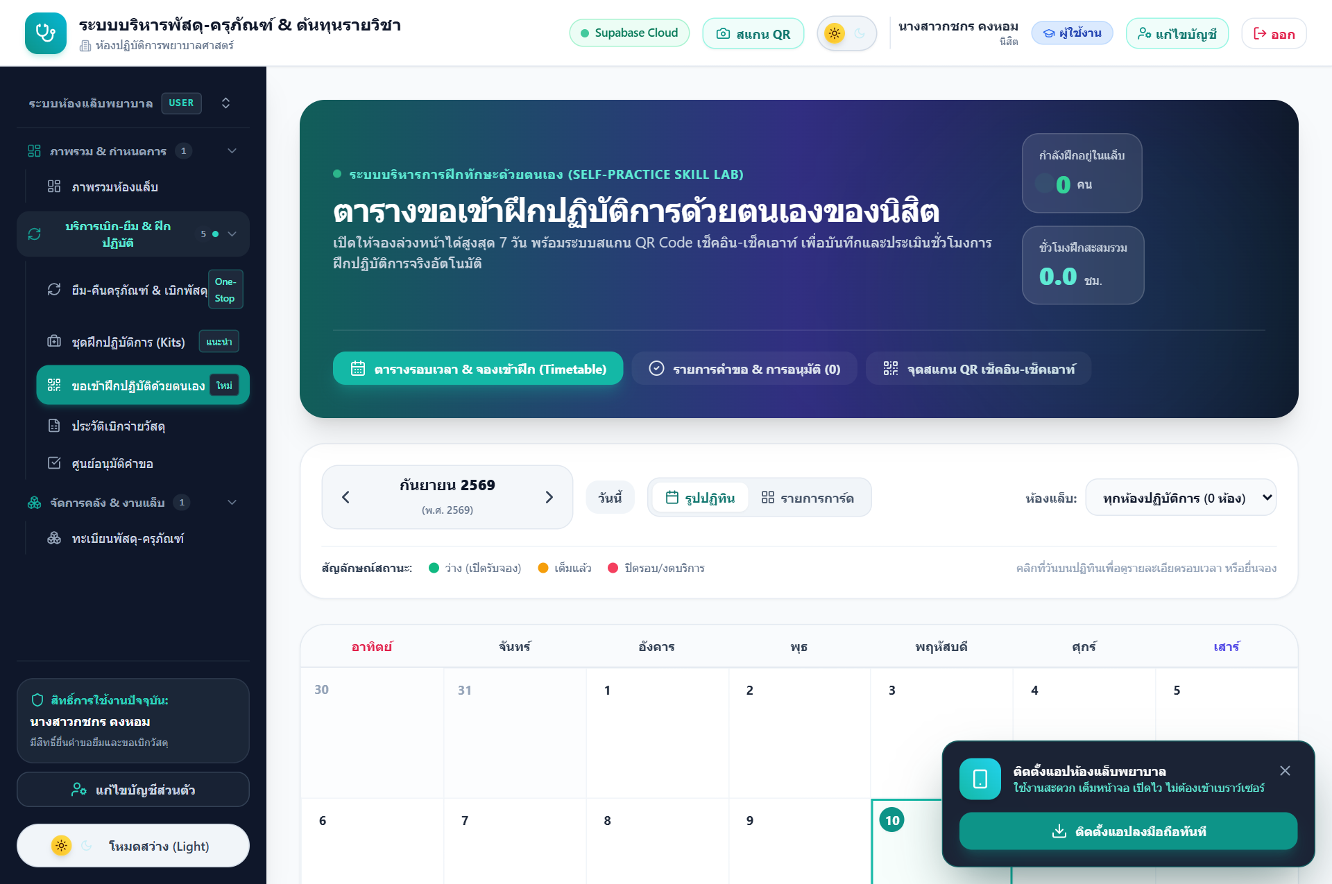
ภาพที่: ตารางเวลาและปฏิทินรอบฝึกปฏิบัติการ (Practice Timetable) แสดงห้องและรอบเวลา
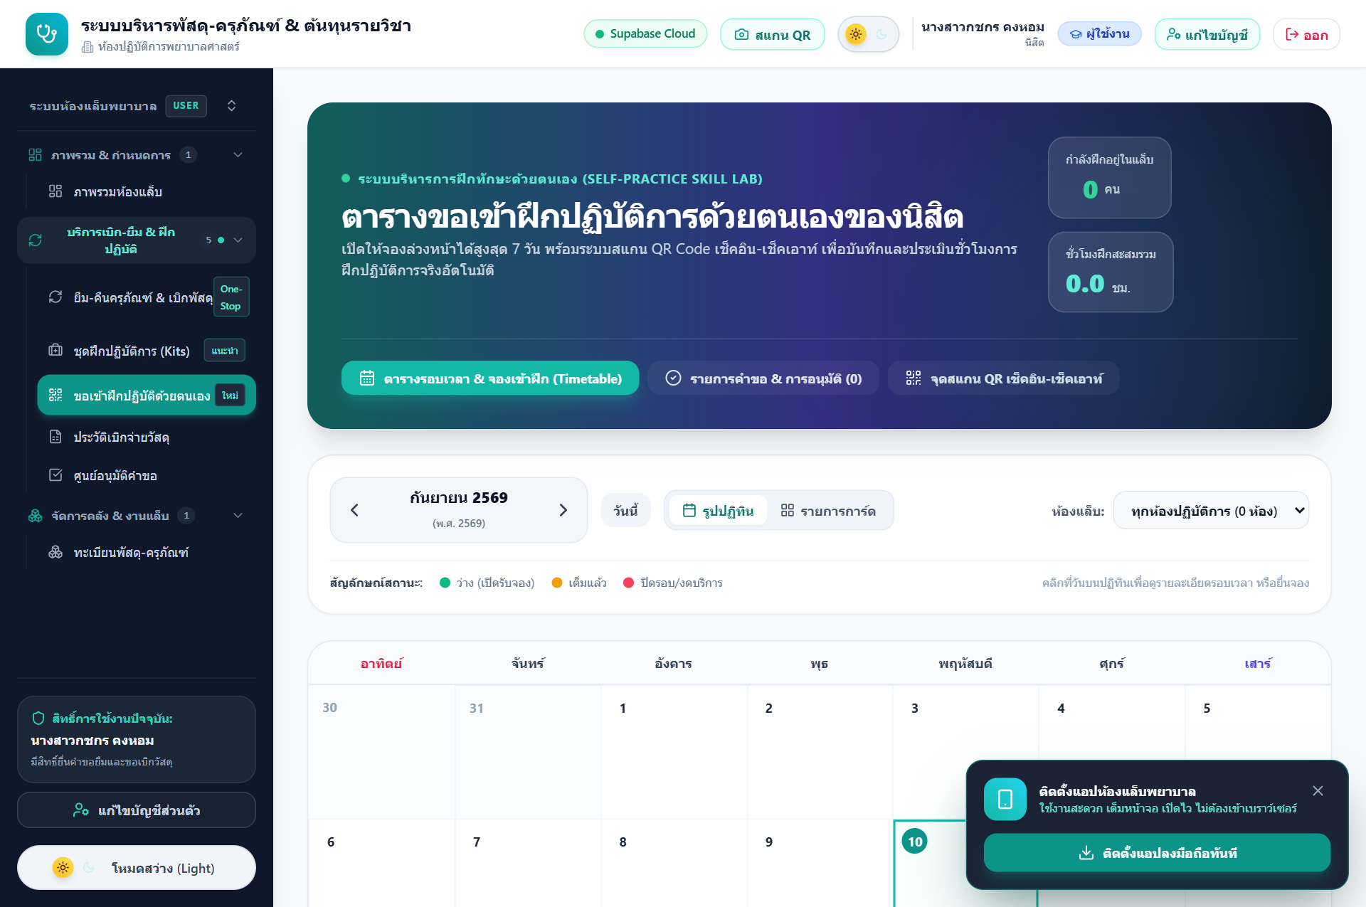
ภาพที่: แท็บรายการจองของฉัน แสดงสถานะการอนุมัติและบัตร QR Code ประจำตัวการฝึก
6.1 รอบเวลาและห้องปฏิบัติการที่เปิดให้บริการ
- Room 1 (Fundamental Nursing Lab): ห้องปฏิบัติการทักษะพื้นฐานทางการพยาบาล (เตียงฝึก, หุ่นพื้นฐาน, รถทำแผล)
- Room 2 (Adult & Critical Care Lab): ห้องปฏิบัติการการพยาบาลผู้ใหญ่และภาวะวิกฤต (หุ่น High-Fidelity SimMan, เครื่อง Monitor, Defibrillator)
- Room 3 (Maternal, Child & Midwifery Lab): ห้องปฏิบัติการการพยาบาลมารดา ทารก และการผดุงครรภ์ (หุ่นทำคลอด Noelle, ตู้อบ Incubator, ทารกจำลอง)
ช่วงเวลาที่เปิดบริการ: รอบเวลาเปิดให้บริการฝึกซ้อมอิสระ:
- รอบเช้า: 09:00 - 12:00 น. (เปิดรับ 6 ท่าน/ห้อง)
- รอบบ่าย: 13:00 - 16:00 น. (เปิดรับ 6 ท่าน/ห้อง)
- รอบเย็น (หลังเลิกเรียน): 16:30 - 19:30 น. (เปิดรับ 6 ท่าน/ห้อง)
6.2 ขั้นตอนการจองและการใช้งานบัตร QR Code Check-in
ขั้นตอนที่ 1: เลือกห้องและรอบเวลา - ในหน้า `/practice` ให้เลือกวันที่และคลิกที่ช่องรอบเวลาที่ขึ้นสถานะ 'ว่าง'
ขั้นตอนที่ 2: กรอกข้อมูลการฝึก - เลือกหัวข้อหัตถการที่ต้องการฝึก (เช่น ฉีดยา, ทำแผล, Foley, ทำคลอด) และระบุวัตถุประสงค์
ขั้นตอนที่ 3: เพิ่มรายชื่อเพื่อนร่วมกลุ่ม - หากมาฝึกเป็นกลุ่ม สามารถกดเพิ่มรหัสนิสิตและชื่อเพื่อนร่วมกลุ่มได้
ขั้นตอนที่ 4: กดยืนยันการจอง - ระบบจะบันทึกคำขอจองห้องและส่งเรื่องให้อาจารย์/เจ้าหน้าที่รับทราบ
ขั้นตอนที่ 5: เปิดบัตรเข้าห้อง (Pass) - เมื่อได้รับการอนุมัติ ให้เข้าไปที่แท็บ 'รายการจองของฉัน' เพื่อเปิดบัตร QR Code
ขั้นตอนที่ 6: สแกนเช็คอินเข้าห้อง - นำ QR Code ไปสแกนที่จุด Check-in หน้าห้องแล็บ หรือเปิดแท็บ 'สแกนเนอร์' บนมือถือเพื่อบันทึกเวลาเข้าฝึก

บทที่ 7: การสแกน QR Code ประจำครุภัณฑ์ (Asset QR Code)
ข้อมูลด่วนที่ปลายนิ้ว: ครุภัณฑ์ หุ่นจำลอง และเครื่องมือแพทย์ทุกชิ้นในห้องปฏิบัติการ จะได้รับการติดสติกเกอร์ QR Code เฉพาะประจำเครื่อง นิสิตสามารถใช้กล้องสมาร์ตโฟนสแกนเพื่อเข้าถึงฐานข้อมูลของเครื่องนั้นได้ทันทีโดยไม่ต้องค้นหาในระบบ
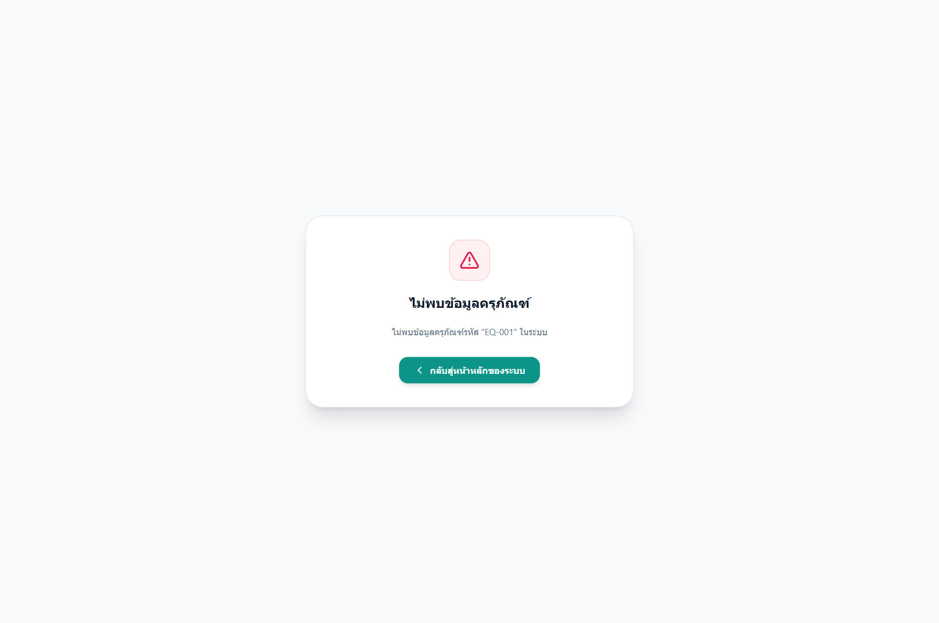
ภาพที่: หน้ารายละเอียดครุภัณฑ์ที่เข้าถึงผ่านการสแกน QR Code พร้อมคู่มือการใช้งานและปุ่มแจ้งปัญหา
7.1 ข้อมูลที่แสดงเมื่อสแกน QR Code ประจำเครื่อง
- ข้อมูลระบุตัวตนเครื่อง: รหัสครุภัณฑ์ภายใน (Asset Code) และรหัสสินทรัพย์ ERP มหาวิทยาลัย
- ยี่ห้อและรุ่น (Brand & Model): เช่น Laerdal Little Anne QCPR, Philips HeartStart FRx, Terumo Infusion Pump
- สถานะความพร้อม (Operational Status): แสดงสถานะปัจจุบัน เช่น 'พร้อมใช้งาน (Available)' หรือ 'อยู่ระหว่างส่งซ่อม (Maintenance)'
- คลังสื่อการสอนและคู่มือ (Manuals & Guides): ลิงก์เปิดอ่านคู่มือภาษาไทย/อังกฤษ (PDF) และคลิปวิดีโอสาธิตขั้นตอนการเปิดเครื่องและใช้งาน
7.2 ปุ่มฟังก์ชันด่วนประจำหน้าเครื่อง
- ปุ่ม 'ขอยืมเครื่องนี้': ช่วยให้นิสิตที่ยืนอยู่หน้าเครื่อง สามารถเปิดแบบฟอร์มขอยืมโดยระบุเครื่องนี้เป็นเป้าหมายได้ทันที
- ปุ่ม 'แจ้งชำรุด / เหตุขัดข้อง': หากพบว่าเครื่องมีปัญหา เช่น แบตเตอรี่เสื่อม, สัญญาณเตือนขัดข้อง, ชิ้นส่วนหลุด สามารถพิมพ์แจ้งอาการและกดส่งเรื่องถึงช่างแล็บได้ทันที

บทที่ 8: ขั้นตอนการรับมอบและการส่งคืนอุปกรณ์ (Pick-up & Return Workflow)
มาตรฐานการดูแลรักษาทรัพย์สิน: การส่งมอบและรับคืนอุปกรณ์อย่างเป็นระบบ ช่วยรักษาอายุการใช้งานของหุ่นจำลองทางการแพทย์ และสร้างความมั่นใจว่าเครื่องมือทุกชิ้นจะพร้อมใช้งานสำหรับการเรียนการสอนในรอบถัดไปอยู่เสมอ
8.1 วงจรชีวิตของคำขอยืม-คืน (Request Lifecycle)
- 1. ยื่นคำขอ (Submitted): นิสิตกรอกแบบฟอร์มคำขอรวมผ่านระบบ และได้รับรหัส Tracking ID
- 2. พิจารณาอนุมัติ (Approved): อาจารย์ประจำวิชาและเจ้าหน้าที่แล็บตรวจสอบความเหมาะสม และกดยืนยันคำขอ
- 3. จัดเตรียมพัสดุ (Prepared): เจ้าหน้าที่แล็บตรวจเช็คอุปกรณ์ บรรจุกล่อง และจัดเตรียมไว้ ณ จุดรับของ
- 4. ส่งมอบใช้งาน (Borrowed): นิสิตมารับอุปกรณ์ ตรวจเช็คสภาพ และนำไปฝึกปฏิบัติตามแผน
- 5. ส่งคืนและตรวจรับ (Returned): นิสิตนำอุปกรณ์มาส่งคืน ทำความสะอาด และเจ้าหน้าที่บันทึกผลการตรวจรับ
8.2 ขั้นตอนการมารับอุปกรณ์ที่ห้องแล็บ
ขั้นตอนที่ 1: ตรวจสอบสถานะคำขอ - ตรวจสอบในแดชบอร์ดว่าสถานะคำขอขึ้นเป็น 'อนุมัติแล้ว (APPROVED)' หรือ 'จัดเตรียมพร้อมรับ (PREPARED)'
ขั้นตอนที่ 2: ติดต่อเจ้าหน้าที่ - เดินทางมายังห้องเตรียมการปฏิบัติการพยาบาล ชั้น 3 คณะพยาบาลศาสตร์ ตามวันเวลาที่นัดหมาย
ขั้นตอนที่ 3: แจ้งรหัสคำขอ - แจ้งชื่อนิสิตและรหัสคำขอ (`REQ-...`) แก่เจ้าหน้าที่ประจำเคาน์เตอร์
ขั้นตอนที่ 4: ตรวจเช็คสภาพร่วมกัน - ตรวจสอบความสมบูรณ์ของชิ้นส่วน อุปกรณ์เสริม สายไฟ และสัญญาณไฟร่วมกับเจ้าหน้าที่ก่อนนำออกจากห้อง
8.3 ขั้นตอนการส่งคืนอุปกรณ์
ขั้นตอนที่ 1: ทำความสะอาด - เช็ดทำความสะอาดผิวหุ่นและอุปกรณ์ด้วยผ้าแห้งหรือแอลกอฮอล์ 70% ตามคำแนะนำของแต่ละอุปกรณ์
ขั้นตอนที่ 2: จัดเก็บเข้าชุด - จัดเรียงชิ้นส่วน สายเคเบิล และอุปกรณ์เสริมกลับเข้ากล่องหรือกระเป๋าเดิมให้ครบถ้วน
ขั้นตอนที่ 3: ส่งมอบคืนเจ้าหน้าที่ - นำมาส่งมอบให้เจ้าหน้าที่แล็บก่อนเวลา 16:30 น. ของวันที่ครบกำหนดส่งคืน
ขั้นตอนที่ 4: ตรวจรับสภาพ - เจ้าหน้าที่จะทดสอบการทำงานและบันทึกสถานะการคืนลงในระบบ:
- • กรณีสมบูรณ์: สถานะจะปรับเป็น 'คืนสมบูรณ์แล้ว (RETURNED_COMPLETE)'
- • กรณีพบรายการชำรุด/สูญหาย: เจ้าหน้าที่จะบันทึกเหตุขัดข้อง (RETURNED_WITH_ISSUE) เพื่อประสานงานซ่อมแซมต่อไป

บทที่ 9: คู่มือพิเศษสำหรับอาจารย์ผู้สอน (Faculty & Teacher Features)
เครื่องมือสนับสนุนการจัดการเรียนการสอน: ผู้ใช้งานที่มีบทบาท 'TEACHER' (อาจารย์) จะได้รับเครื่องมือบริหารจัดการเพิ่มเติมสำหรับการเรียนการสอน ได้แก่ ศูนย์พิจารณาอนุมัติคำขอของนิสิต การจัดการรายวิชา และการติดตามงบประมาณค่าวัสดุในรายวิชาที่รับผิดชอบ
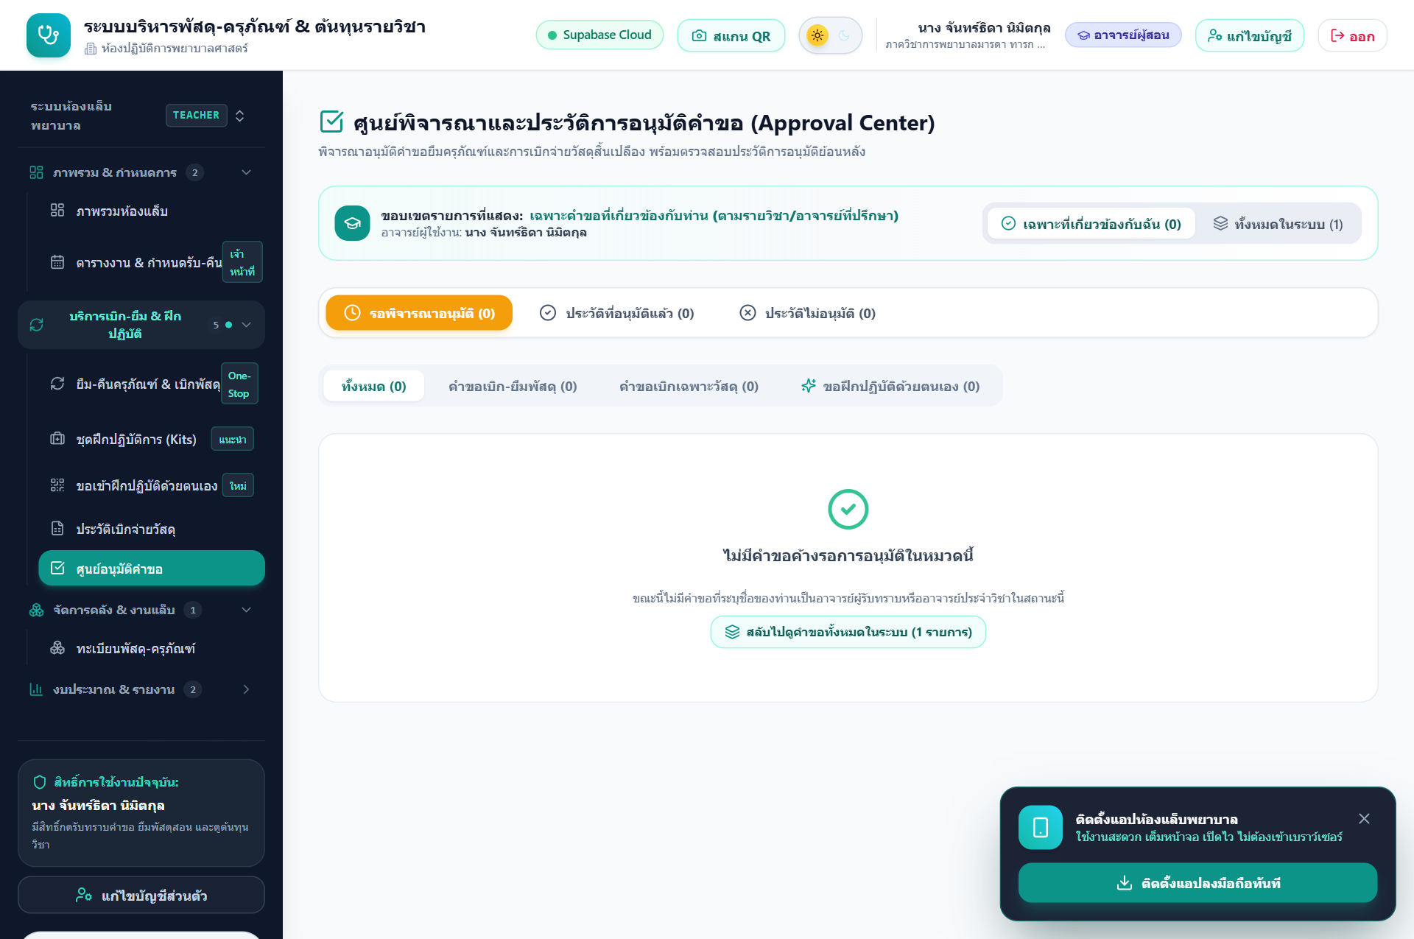
ภาพที่: ศูนย์อนุมัติคำขอ (Approvals Center) สำหรับอาจารย์ผู้สอนและหัวหน้าแล็บ
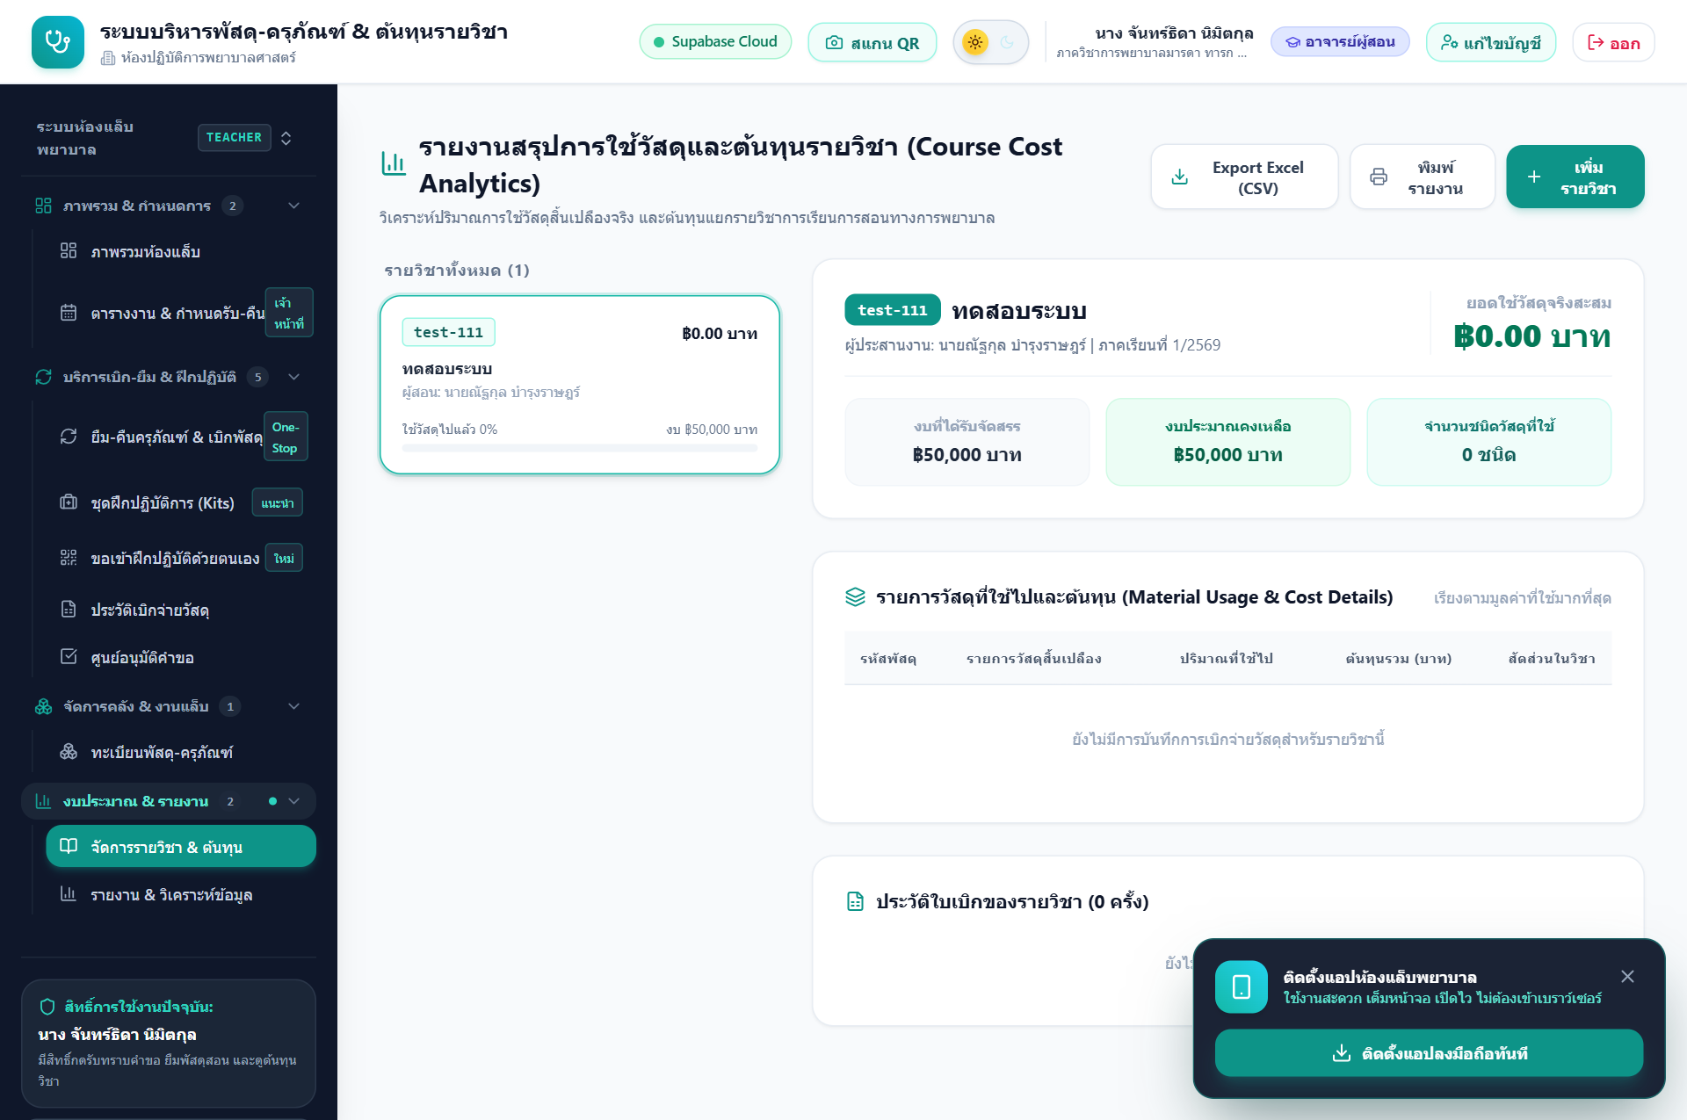
ภาพที่: หน้าจัดการรายวิชาและการติดตามต้นทุนวัสดุ (Courses & Cost Analytics)
9.1 การพิจารณาอนุมัติคำขอของนิสิต (/approvals)
อาจารย์สามารถเข้าสู่เมนู 'ศูนย์อนุมัติคำขอ' เพื่อตรวจสอบรายการที่นิสิตในที่ปรึกษาหรือในรายวิชายื่นเรื่องเข้ามา:
ขั้นตอนที่ 1: เข้าศูนย์อนุมัติ - คลิกเมนู 'ศูนย์อนุมัติคำขอ' (`/approvals`) ที่แถบด้านข้าง (ตัวเลขสีส้มจะแสดงจำนวนคำขอที่รออนุมัติ)
ขั้นตอนที่ 2: ตรวจสอบรายละเอียด - คลิกดูรายการคำขอ เพื่อตรวจสอบ: ชนิดหุ่นที่ยืม, จำนวนเวชภัณฑ์ที่ขอเบิก, วัตถุประสงค์ และวันเวลาที่ใช้งาน
ขั้นตอนที่ 3: พิจารณาอนุมัติ/ปฏิเสธ - อาจารย์สามารถคลิกปุ่มสีเขียว 'อนุมัติ (Approve)' หรือปุ่มสีแดง 'ไม่อนุมัติ (Reject)' พร้อมพิมพ์ข้อเสนอแนะเพิ่มเติมให้นิสิตทราบได้
9.2 การจัดการรายวิชาและผู้ประสานงานรายวิชา (/courses)
อาจารย์สามารถเปิดเพิ่มรายวิชาใหม่ในระบบเพื่อใช้จัดสรรงบประมาณและทรัพยากรการเรียนการสอน:
ขั้นตอนที่ 1: เปิดหน้ารายวิชา - ไปที่เมนู 'จัดการรายวิชา & ต้นทุน' (`/courses`)
ขั้นตอนที่ 2: คลิกเพิ่มรายวิชา - คลิกปุ่ม '+ เพิ่มรายวิชาใหม่'
ขั้นตอนที่ 3: กรอกข้อมูลรายวิชา - ระบุรหัสวิชา, ชื่อวิชา (ไทยและอังกฤษ), หน่วยกิต, และจำนวนนิสิตที่ลงทะเบียน
ขั้นตอนที่ 4: เลือกผู้ประสานงานรายวิชา - ระบบมีฟังก์ชัน Searchable Dropdown รวบรวมรายชื่อคณาจารย์ทั้ง 23 ท่าน อาจารย์สามารถพิมพ์ค้นหาหรือคลิกเลือกชื่อได้ทันที หรือพิมพ์ระบุเองได้
ขั้นตอนที่ 5: กำหนดเพดานงบประมาณ - ระบุเพดานงบประมาณค่าวัสดุสำหรับการเรียนการสอน เพื่อให้ระบบคำนวณและแจ้งเตือนการใช้งบประมาณ
9.3 การวิเคราะห์ต้นทุนการศึกษาจริง (Cost Per Student Analytics)
การวิเคราะห์งบประมาณแบบเรียลไทม์: ระบบจะประมวลผลยอดการเบิกจ่ายเวชภัณฑ์ทั้งหมดที่นิสิตและอาจารย์ใช้ในแต่ละรายวิชา และคำนวณ 'ต้นทุนเฉลี่ยต่อหัวนิสิต (Cost per Student)' ให้โดยอัตโนมัติ ช่วยให้อาจารย์ผู้ประสานงานรายวิชาสามารถวางแผนการจัดซื้อ และควบคุมงบประมาณได้อย่างมีประสิทธิภาพสูงสุด

บทที่ 10: กฎระเบียบ ข้อควรระวัง และคำถามที่พบบ่อย (Lab Policies & FAQ)
10.1 กฎระเบียบและข้อห้ามเด็ดขาดในการใช้งานหุ่นทางการพยาบาล
📌 ข้อควรระวังเพื่อรักษาทรัพย์สินของคณะ (Critical Safety Rules)
1. ห้ามใช้ปากกาหมึกซึม ปากกาลูกลื่น หรือดินสอ เขียนลงบนผิวหนังหุ่นจำลองโดยเด็ดขาด เนื่องจากหมึกจะซึมเข้าเนื้อยางซิลิโคนอย่างถาวรและไม่สามารถลบออกได้
2. ห้ามฉีดน้ำหรือสารละลายใดๆ เข้าไปในช่องเปิดของหุ่นจำลอง ยกเว้นหุ่นที่ระบุว่าเป็นรุ่น Fluid-compatible และได้รับอนุญาตจากเจ้าหน้าที่แล้วเท่านั้น
3. สำหรับการฝึกใส่สายสวนปัสสาวะหรือสายให้อาหาร ให้ใช้เฉพาะสารหล่อลื่นสูตรน้ำ (Water-based Jelly) ที่ห้องแล็บจัดเตรียมไว้ให้เท่านั้น ห้ามใช้ Vaseline หรือน้ำมันพืช
4. หลังการฝึกปฏิบัติการ CPR ห้ามใช้ของมีคมกรีดหรือกดทับหน้าอกหุ่นเกินขอบเขตที่เครื่องกำหนด และให้ทำความสะอาดใบหน้าหุ่นด้วยแผ่นแอลกอฮอล์ทุกครั้ง
5. ห้ามเคลื่อนย้ายหุ่นขนาดใหญ่หรือเครื่อง Monitor ออกจากห้องแล็บโดยไม่ได้รับอนุญาตเป็นลายลักษณ์อักษรจากหัวหน้าห้องปฏิบัติการ

10.2 คำถามที่พบบ่อย (Frequently Asked Questions)
Q: ทำไมปุ่ม 'ยืนยันและส่งคำขอ' จึงเป็นสีเทา หรือกดยื่นไม่ได้?
A: ส่วนใหญ่เกิดจาก 3 สาเหตุ:
1. จำนวนที่ขอยืมมากกว่าจำนวนคงเหลือจริงในคลัง (สต็อกไม่พอ) ให้ปรับลดจำนวนลง
2. ยังไม่ได้เลือกหรือกรอกชื่อ 'อาจารย์ผู้รับทราบ/อาจารย์ประจำวิชา' (ระบบบังคับสำหรับนิสิต)
3. ลืมกรอก 'วัตถุประสงค์และสถานที่ใช้งาน' กรุณาตรวจสอบและกรอกข้อมูลให้ครบถ้วน
Q: หากส่งคำขอไปแล้ว แต่ต้องการแก้ไขหรือยกเลิกคำขอ ต้องทำอย่างไร?
A: หากคำขอยังอยู่ในสถานะ 'รออนุมัติ (PENDING)' นิสิตสามารถติดต่อเจ้าหน้าที่แล็บเพื่อขอยกเลิกคำขอและยื่นใหม่ได้ แต่หากคำขอได้รับการ 'อนุมัติแล้ว (APPROVED)' จะไม่สามารถแก้ไขได้ ต้องแจ้งเจ้าหน้าที่เพื่อทำการปรับปรุงในระบบ
Q: หากฝึกปฏิบัติการแล้วอุปกรณ์ไม่พอ หรือต้องการขอต่อเวลายืม ต้องทำอย่างไร?
A: ให้นำอุปกรณ์เดิมเข้ามาติดต่อเจ้าหน้าที่แล็บเพื่อตรวจสอบสภาพก่อน หากไม่มีคิวผู้อื่นจองต่อ เจ้าหน้าที่จะทำการขยายเวลาคืนในระบบให้ ห้ามเก็บอุปกรณ์ไว้เกินกำหนดโดยไม่แจ้งเจ้าหน้าที่โดยเด็ดขาด
Q: ช่องทางการติดต่อเจ้าหน้าที่และฝ่ายสนับสนุนเทคนิคห้องแล็บ?
A: • สถานที่: ห้องเตรียมการปฏิบัติการพยาบาล ชั้น 3 คณะพยาบาลศาสตร์ มหาวิทยาลัยเกษตรศาสตร์
• เวลาทำการ: จันทร์ - ศุกร์ เวลา 08:30 - 16:30 น. (รอบฝึกนอกเวลาเปิดตามตารางนัดหมาย)
• โทรศัพท์ภายใน: 02-xxx-xxxx ต่อ 1234
• อีเมลระบบ: nursing-lab@ku.th
━━━━━━━━━━━━━━━━━━━━━━━━━━━━━━━━━━━━━━━━━━
คณะพยาบาลศาสตร์ มหาวิทยาลัยเกษตรศาสตร์
มุ่งมั่นพัฒนาการจัดการศึกษาทางการพยาบาลสู่มาตรฐานสากล

